Отчёт по лабораторной работе №7

Дисциплина: Архитектура компьютера

Мария Данииловна Гольцова

Содержание

# 1 Цель работы

Изучить команды условного и безусловного переходов. Приобрести навыки написания программ с использованием переходов. Познакомиться с назначением и структурой файла листинга.

# 2 Выполнение лабораторной работы

Создала каталог для программ лабораторной работы №7, перешла в него и создала файл lab7-1.asm (рис. ??).

Создание каталога и файла

Создание каталога и файла

Ввела в файл lab7-1.asm текст программы из листинга 7.1 (рис. ??).

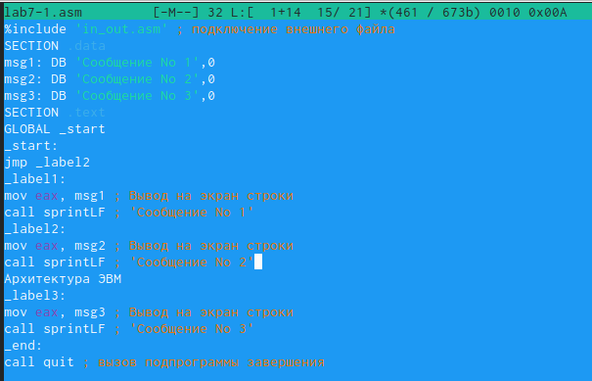

Ввод текста программы

Создала исполняемый файл и запустила его (рис. ??).

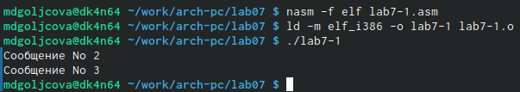

Запуск файла

Изменила текст программы в соответствии с листингом 7.2 (рис. ??).

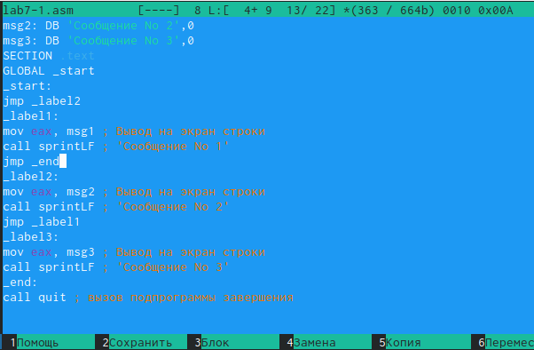

Изменение программы

Создала исполняемый файл и проверила его работу (рис. ??).

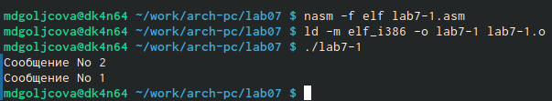

Проверка работы файла

Изменила текст программы, добавив или изменив инструкции jmp (рис. ??).

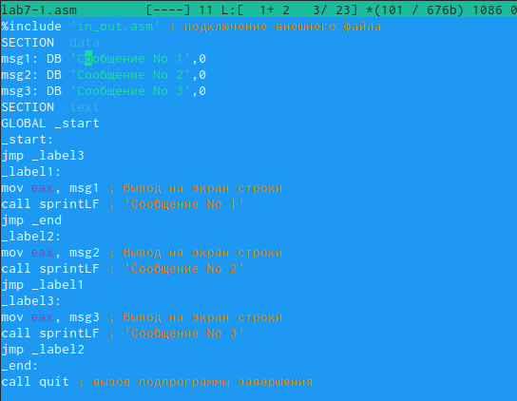

Самостоятельное изменение программы

В результате получила следующее (рис. ??).

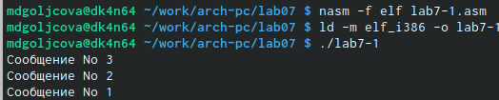

Вывод

Создала файл lab7-2.asm в каталоге ~/work/arch-pc/lab07 (рис. ??).

Создание файла

Создание файла

Внимательно изучила текст программы из листинга 7.3 и ввела в lab7-2.asm (рис. ??).

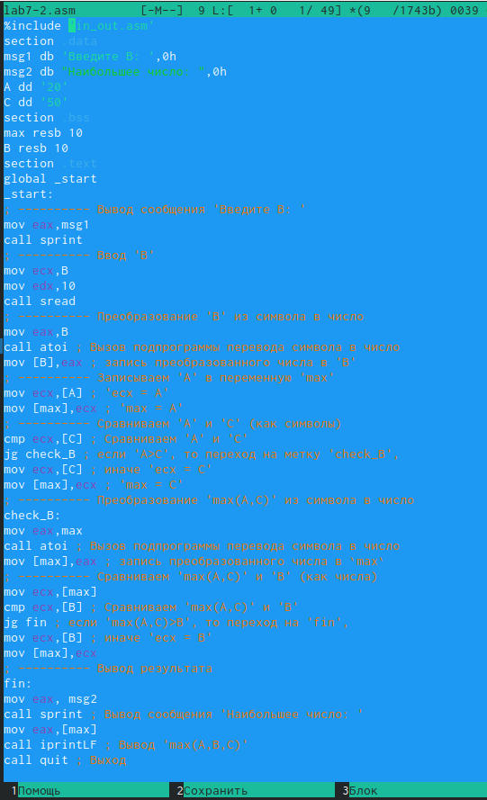

Ввод программы

Создала исполняемый файл и проверила его работу для значения B = 5 (рис. ??).

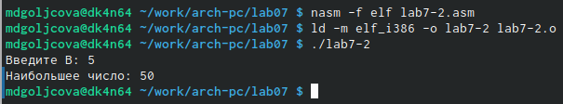

В = 5

Для значения В = 98 (рис. ??).

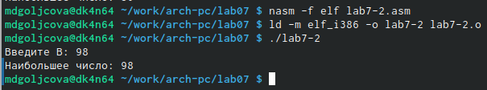

В = 98

Создала файл листинга для программы из файла lab7-2.asm (рис. ??).

Создание файла листинга

Создание файла листинга

Открыла файл листинга lab7-2.lst с помощью любого текстового редактора mcedit (рис. ??).

Открытие файла листинга

Открытие файла листинга

Внимательно ознакомилась с его форматом и содержимым (рис. ??).

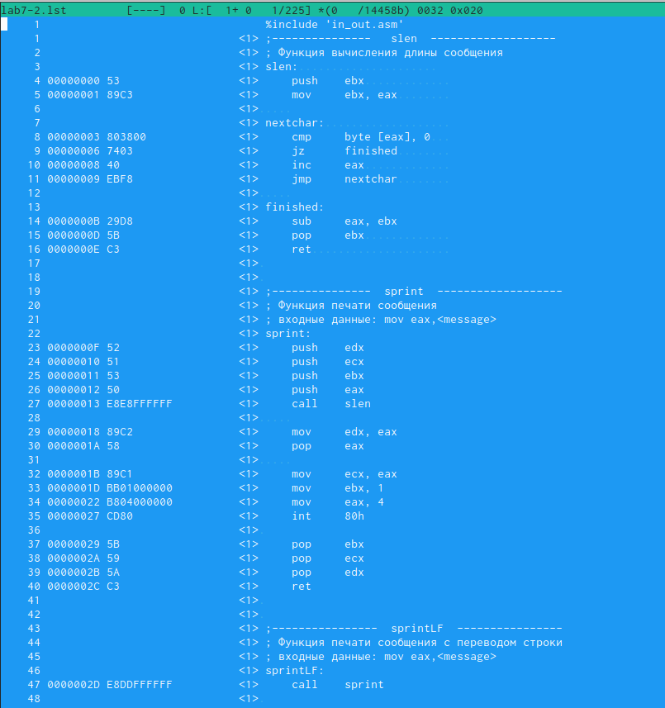

Формат и содержимое листинга

Описание пятой строки: номер строки, адрес строки, машинный код (по вызову и присваиванию регистра), исходный текст программы. Описание одиннадцатой строки: номер строки, адрес строки, машинный код (по переходу на другую строку), исходный текст программы. Описание тридцать девятой строки: номер строки, адрес строки, машинный код (по сравнению чисел), исходный текст программы; квадратные скобки указывают на значение числа В.

Открыла файл с программой lab7-2.asm и в инструкции с двумя операндами удалила один операнд (рис. ??).

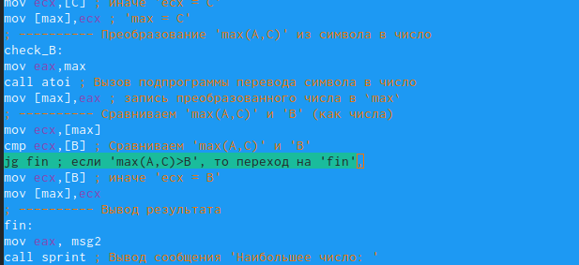

Удаление операнда

Выполнила трансляцию с получением файла листинга (рис. ??).

Трансляция

Трансляция

Транслятор выводит ошибку.

Создала файл для самостоятельной работы (рис. ??).

Создание файла

Создание файла

Написала программу нахождения наименьшей из 3 целочисленных переменных A,B и C (рис. ??).

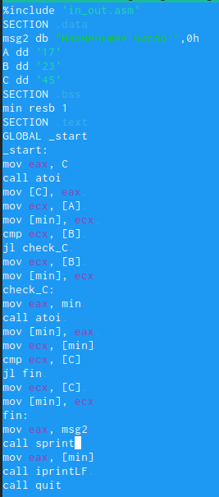

Программа

В соответствии со своим вариантом из лабораторной работы №6 (1) получила ответ (рис. ??).

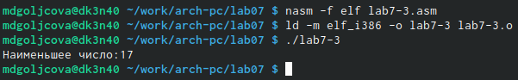

Результат

Создала второй файл для самостоятельной работы (рис. ??).

Создание файла

Создание файла

Написала программу, которая для введенных с клавиатуры значений 𝑥 и 𝑎 вычисляет значение заданной функции 𝑓(𝑥) и выводит результат вычислений (рис. ??).

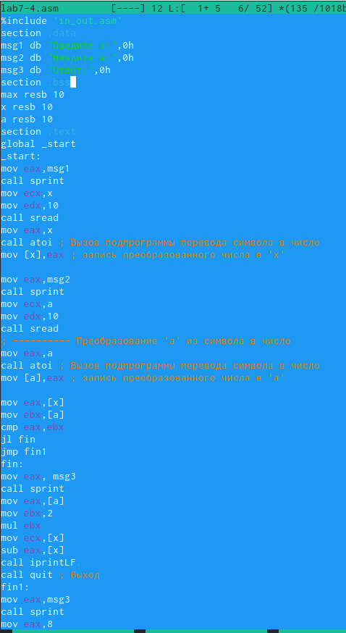

Программа

Работа программы при разных значениях 1-го варианта (рис. ??).

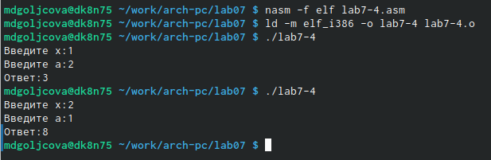

Работа программы

# 3 Выводы

Изучила команды условного и безусловного переходов. Приобрела навыки написания программ с использованием переходов. Познакомилась с назначением и структурой файла листинга.

# Список литературы